Git
（研究院）

版本：V3.0

第1章 Git简介

1.1 Git是什么
Git是目前世界上最先进的分布式版本控制系统(Version Control System)。
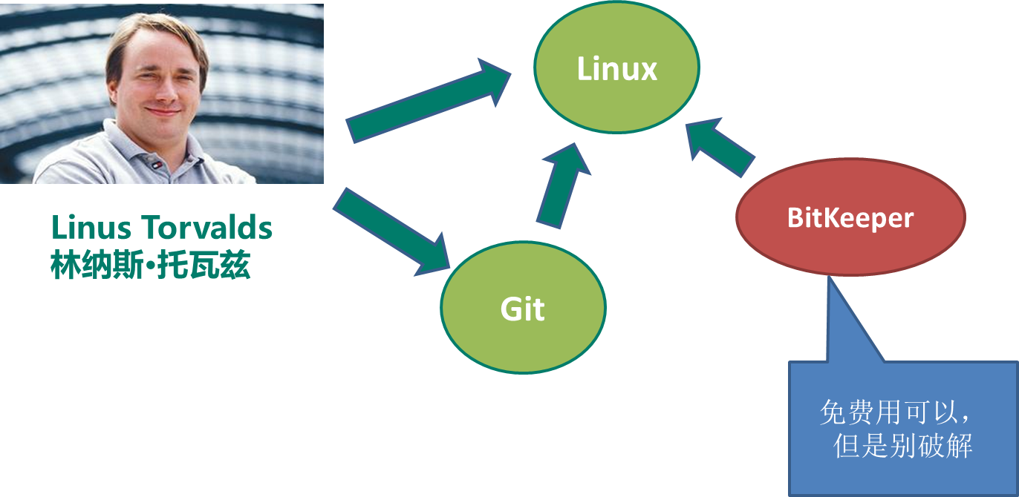

1.2 Git的功能
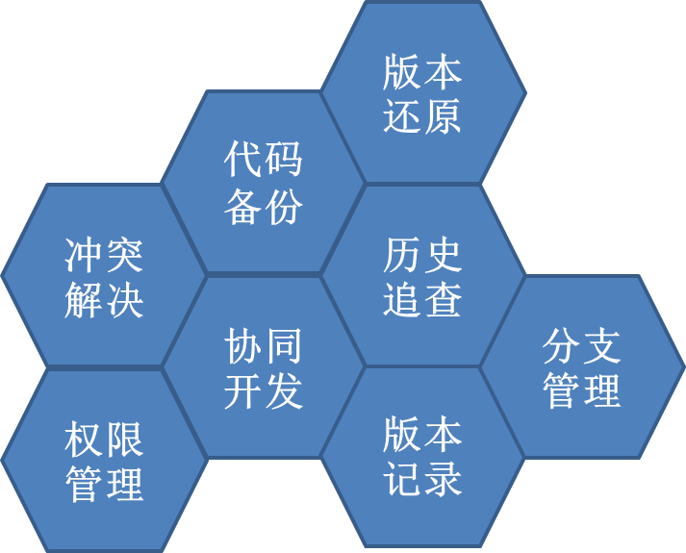

第2章 Git安装
Git官网：https://git-scm.com/

2.1 安装Git
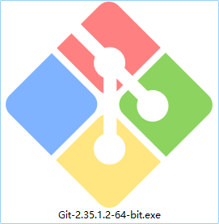
打开安装程序后，一直点击下一步，直到以下位置：
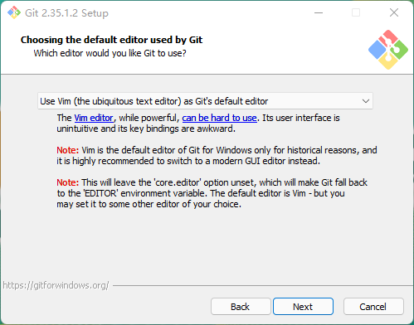
此处代表使用VIM作为Git默认的编辑器。继续下一步，直到:
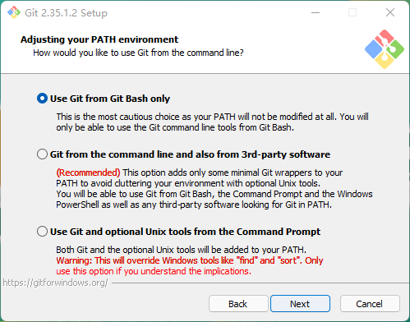
这里选择第一项，即仅仅在Bash中使用Git。如果有Linux的学习经历，使用Bash是最好的选择。
之后一直点击下一步，直到结束。

2.2 设置Git账户
命令 | 含义
git config --list | 查看所有配置
git config --list --show-origin | 查看所有配置以及所在文件位置
git config --global user.name xxx | 设置git用户名
git config --global user.email xxx | 设置git邮箱
git config core.autocrlf false | 取消换行符转换的warning提醒

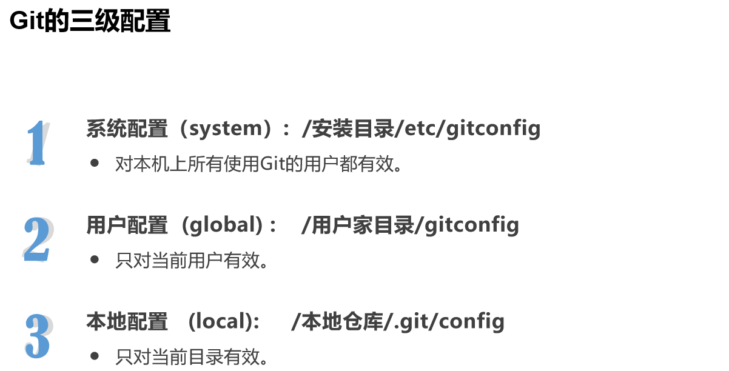

如果不设置用户身份信息，则无法向git仓库总提交修改操作:
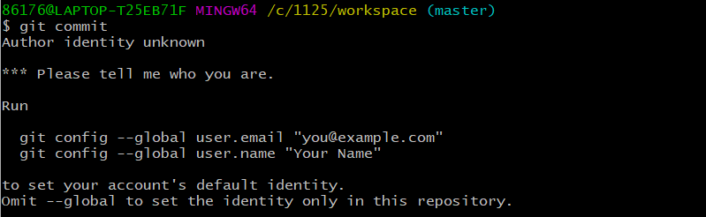

2.3 初始化本地仓库
首先，创建一个要被Git管理的普通目录。
第二步，进入目录后，打开git bash终端，在命令行中输入 git init命令，可以将次目录由普通目录转换为git可以管理的目录。
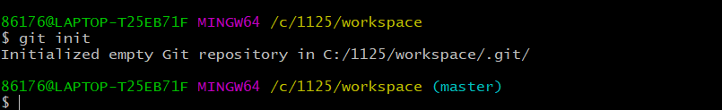
此后，在目录中会出现一个名为.git的隐藏目录，注意次目录中保存了git重要的数据结构，因此请不要对此目录进行任何操作。

Git使用

3.1 Git的三区

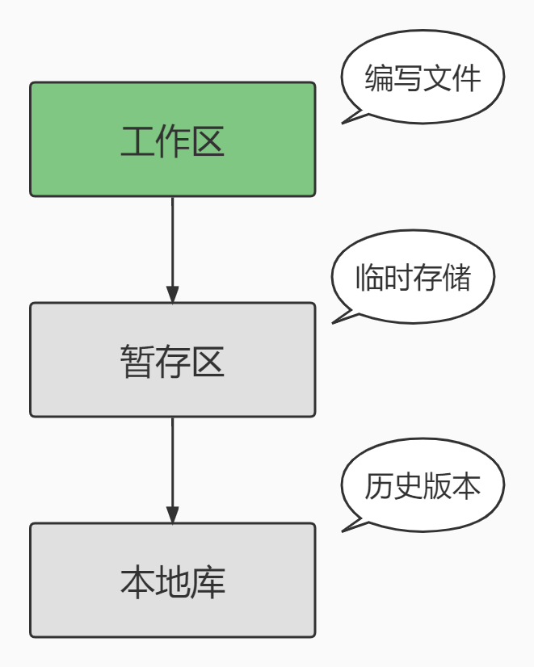

3.2 Git常规操作命令汇总
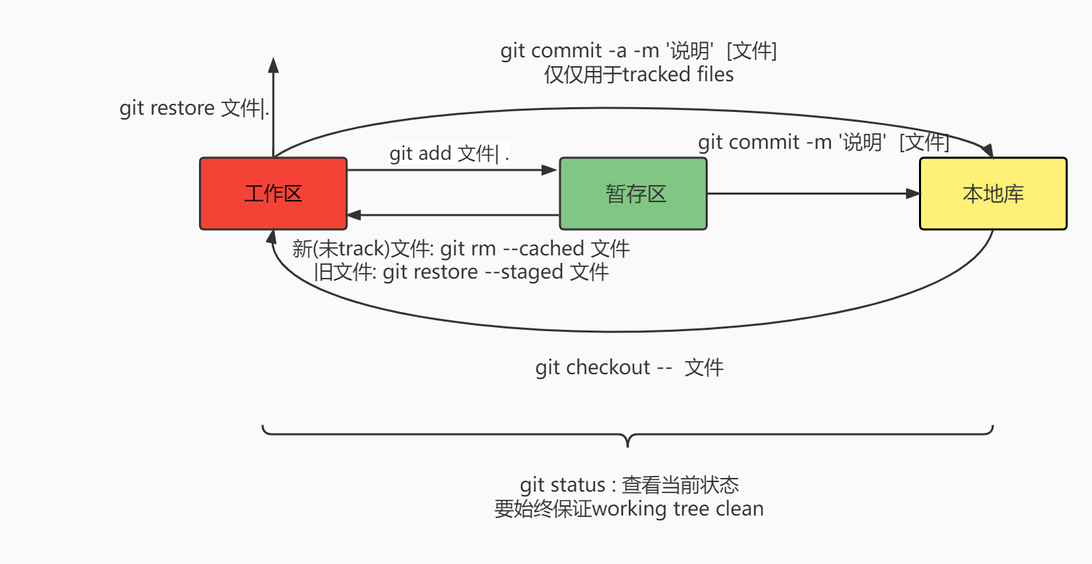

命令 | 作用
git status | 查看本地库的状态
git add [file] | 把工作区的修改添加到暂存区
git add . | 添加当前目录中的所有修改到暂存区
git rm --cached [file] | 将一个未tracking文件从暂存区撤销修改
git restore --staged [file] | 将一个tracking文件从暂存区撤销修改
git restore [file]|. | 将工作区的修改撤销
git checkout -- [file] | 从本地库检出最新文件覆盖工作区的文件(文件还没有提交到暂存区, 否则无效)
git commit -a -m “说明” [file] | 用于将tracked file添加到本地库
git commit –m “说明” [file] | 将暂存区的修改提交到本地库

总之，在一个Git仓库中，一定要保证将工作区所有的修改都提交到本地库，达到working tree clean的效果:
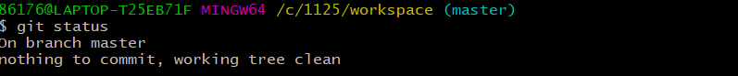

3.3 Git版本切换
命令 | 作用
git log | 以完整格式查看本地库状态(查看提交历史)
git log --pretty=oneline | 以单行模式查看本地库状态
git reset --hard HEAD^ | 回退一个版本
git reset --hard HEAD~n | 回退N个版本
git reflog | 查看所有操作的历史记录
git reset --hard [具体版本号，例如：1f9a527等] | 回到（回退和前进都行）指定版本号的版本，

在git中任何已经提交的修改都是可以恢复的，任何未提交的修改丢失后可能就找不到了。

3.4 文件比较
命令 | 作用
git diff 文件 | 工作区和暂存区比较
git diff HEAD <file> | 工作区和本地库比较
git diff --cached <file> | 暂存区和本地库比较
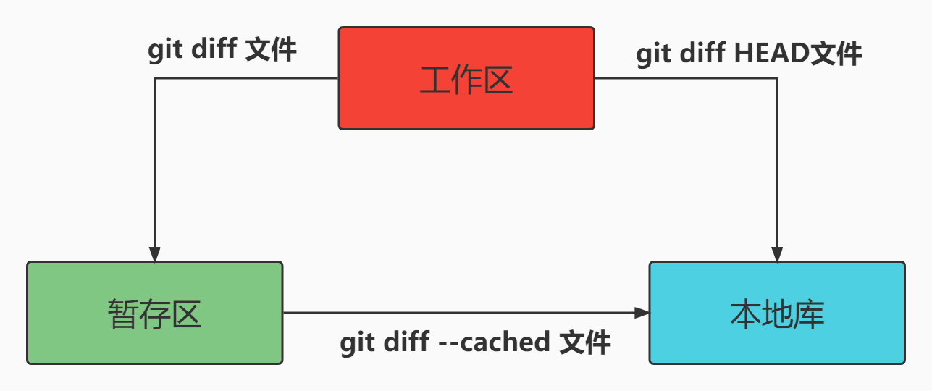

3.5 忽略文件
一般我们总会有些文件无需纳入 Git 的管理，也不希望它们总出现在未跟踪文件列表。 通常都是些自动生成的文件，比如日志文件，或者编译过程中创建的临时文件等。 在这种情况下，我们可以创建一个名为 .gitignore 的文件，列出要忽略的文件的模式。
示例:
# 忽略所有的 .a 文件
*.a

# 排除忽略lib.a文件
!lib.a

# 忽略整个目录
build/

如果遇到中文无法在git bash中显示的场景，可以尝试如下设置:
git config --global core.quotepath false

3.6 分支操作

3.6.1 分支介绍
不使用分支，就是人与人之间协作；
使用分支，就是小组与小组之间的协作；
从主干中拉取分支，开发完成，将工作，合并到主干。
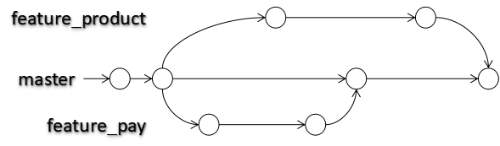

3.6.2 常用命令

命令 | 描述
git branch [分支名] | 创建分支，（复制当前所在的分支）
git branch -v | 查看分支,可以使用-v参数查看详细信息
git checkout [分支名] | 切换分支
git merge [分支名] | 合并分支；  将merge命令中指定的分支合并到当前分支上  例如：如果想将dev分支合并到master分支，那么必须在master分支上执行merge命令
git branch –d [分支名] | 删除分支
git checkout –b [分支名] | 新建并切换到新分支
git log --oneline --decorate --graph --all | 输出你的提交历史、各个分支的指向以及项目的分支分叉情况

3.6.3 处理分支合并冲突
编辑冲突的文件，把“>>>>>>>>>”、“<<<<<<”和“========”等这样的行删除，编辑至满意的状态，提交。
提交的时候注意：git commit命令不要带文件名。

IDEA中使用Git

4.1 集成Git
配置IDEA使用本地安装的Git命令:
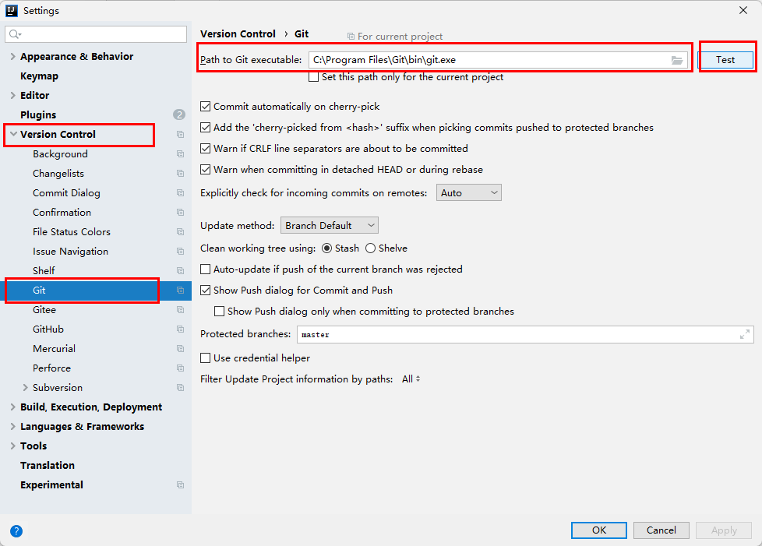
配置本地git命令的路径后，可以尝试点击Test，如果可以正确打印，则证明IDEA可以使用本地的Git命令。
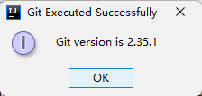

4.2 初始化仓库
点击VCS菜单，点击:
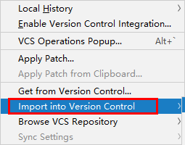
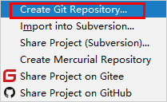
之后选择指定的目录后即可初始化为git仓库。

4.3 添加修改到暂存区
git仓库中没有添加到暂存区的文件会显示为红色
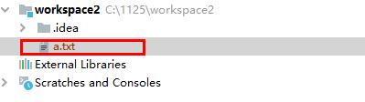
点击VCS或者选中文件后点击右键，选择Git菜单,之后选择add可以添加到暂存区

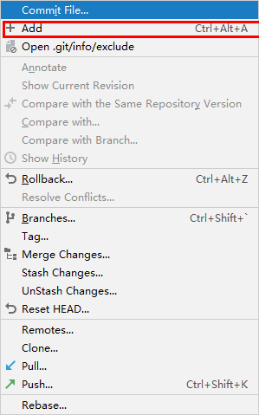

4.4 撤销本地库和暂存区的修改
右键选择Git菜单，选择Rollback即可撤销暂存区的修改
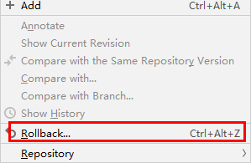

4.5 提交到本地库
右键选择Git菜单，选择Commit File可以提交修改到本地库
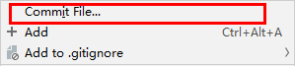
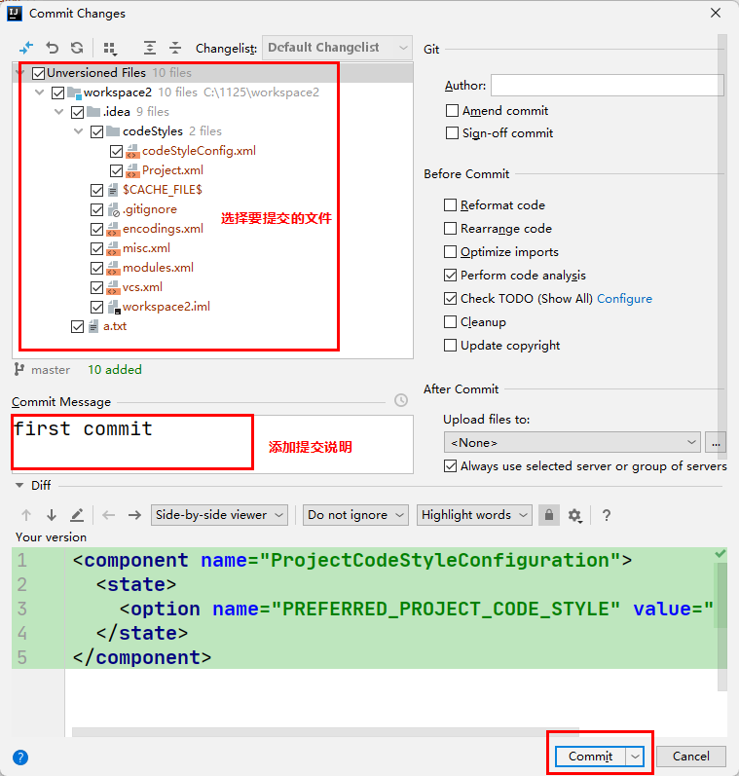

4.6 文件比较
在IDEA上做了任何修改后，可以在左下角的Version Control面板中看到文件的变化对比
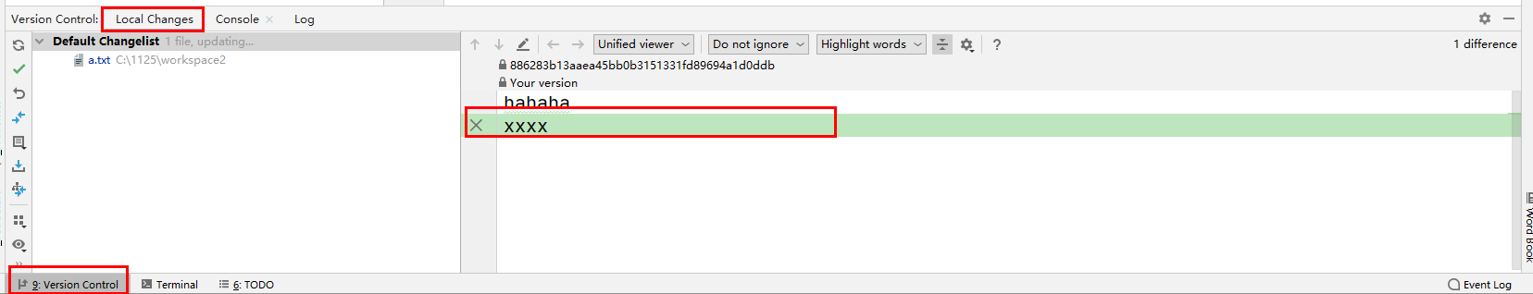
或者选中文件后，选择git，可以在以下菜单和历史版本进行比较:
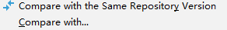
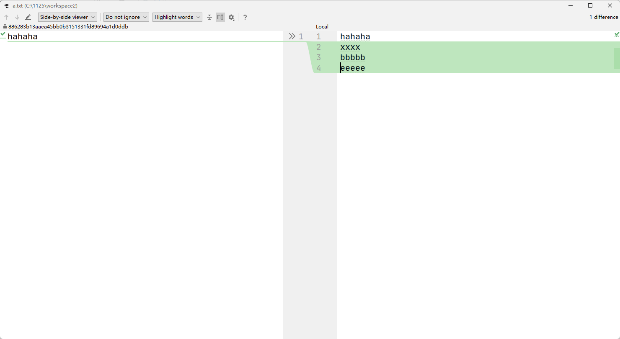

4.7 版本切换
在version control面板的Log选项卡中可以查看所有的提交信息:
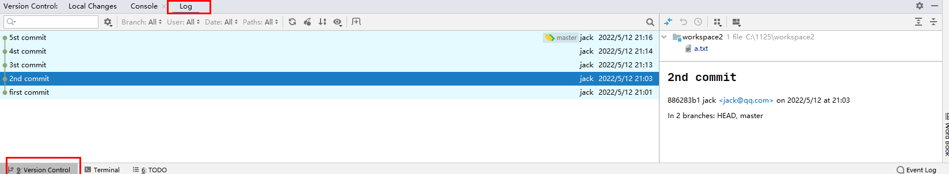

选择要切换的分支，右键选择checkout即可将HEAD切换到指定的版本:
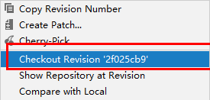
如果希望切换回到Master，则可以选择最顶的版本，右键选择checkout之后选择master即可
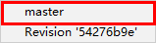

4.8 分支操作
选择Git菜单，Branches
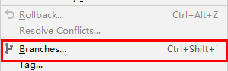
选择New Branche即可以新建分支
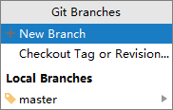

选择不同的分支，checkout即可以切换分支:
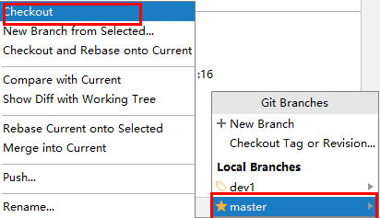
切换到Master分支后，选择merge into current就可以将指定的分支合并到master分支
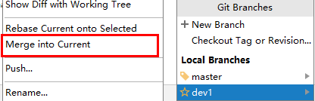

4.9 处理分支冲突
当遇到冲突是，可以选择接收一方的修改或者是合并冲突:
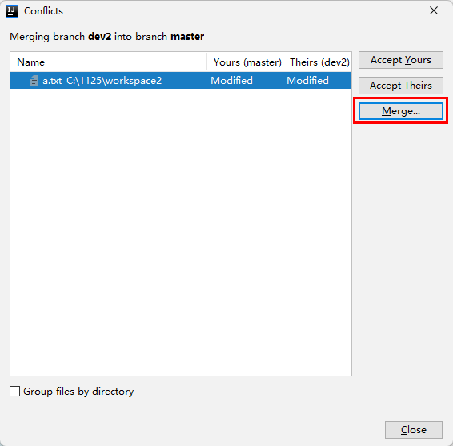
在合并冲突的界面，点击图下按钮可以快速编辑冲突:
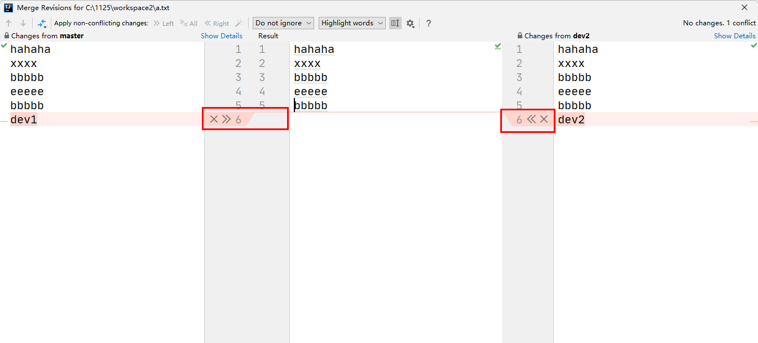
只有提交即可。

4.10 忽略文件
选中要忽略的文件，之后选择Git菜单，如下:
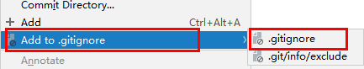

远程协作

5.1 Git协作
如果希望和别人一起开发一个Git项目，就需要将自己编辑的Git仓库拷贝给别人，如此交流多有不便，因此我们可以尝试将本地的仓库托管到一个远程仓库(类似网盘)中，然后分享(类似网盘分享链接)给别人，以达到协同开发的目的。
目前全球最大最主流的Git项目托管网站为GitHub(微软旗下)，国内最大的Git项目托管网站为Gitee(码云)平台。由于国内用户通常无法正常访问Github，因此这里以Gitee为例讲解。
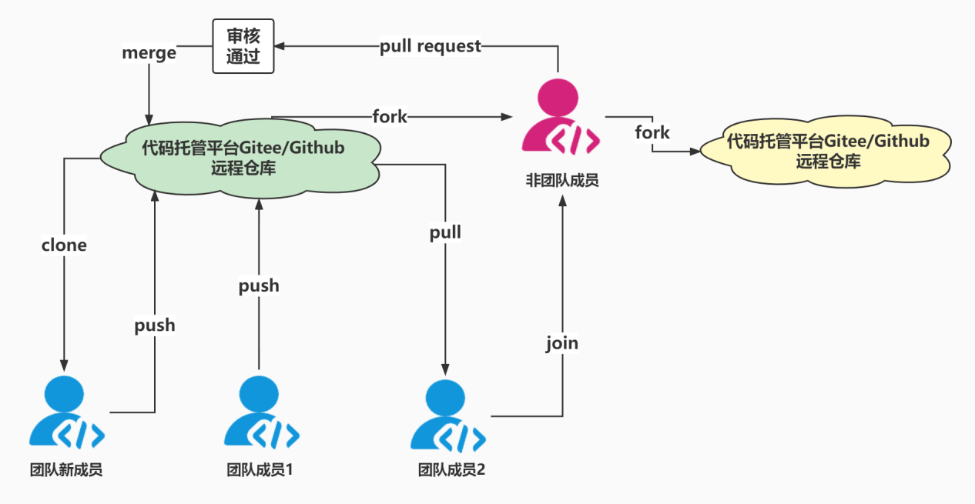

5.2 注册Gitee
访问: https://gitee.com/
点击右上角的注册按钮，进行注册:
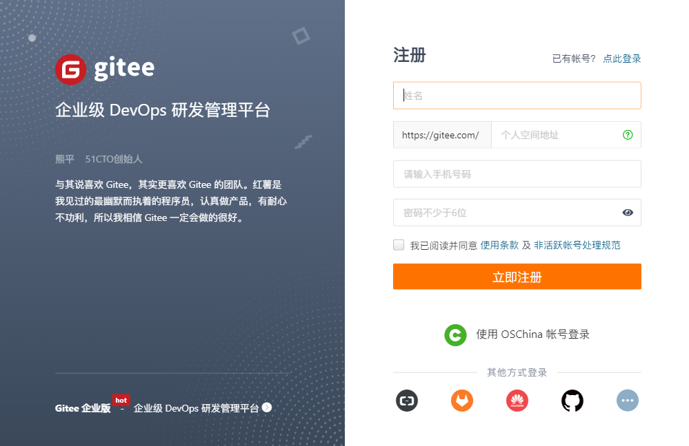
注册成功后，点击个人，选择设置:
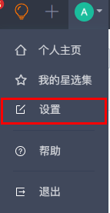
在设置中添加邮箱地址:
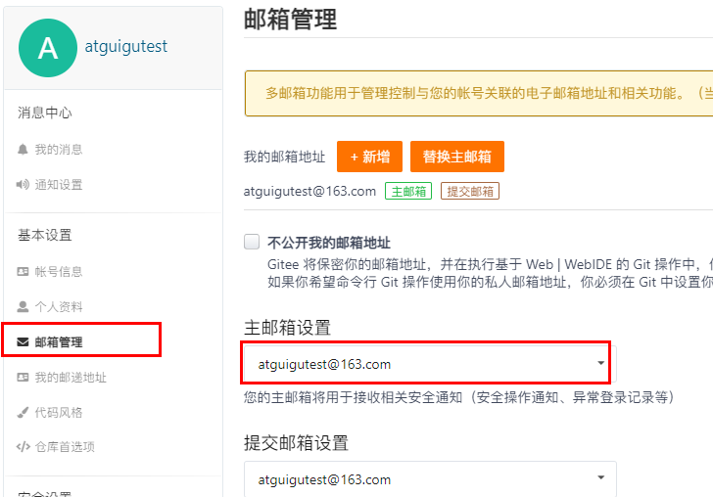

在IDEA中只能使用邮箱作为用户名登录gitee，因此必须进行设置。

5.3 配置本机和远程仓库的SSH连通

5.3.1 生成本机密钥
在bash中输入 ssh-keygen
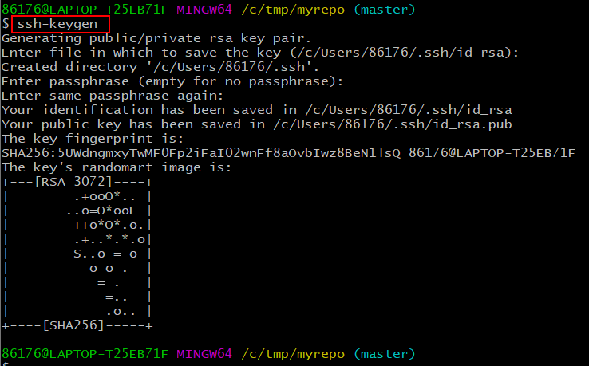
密钥保存在用户家目录的 .ssh目录中。其中id_rsa是私钥，id_rsa.pub是公钥。

5.3.2 拷贝公钥到远程仓库
登录gitee，选择设置
选择ssh公钥，之后粘贴
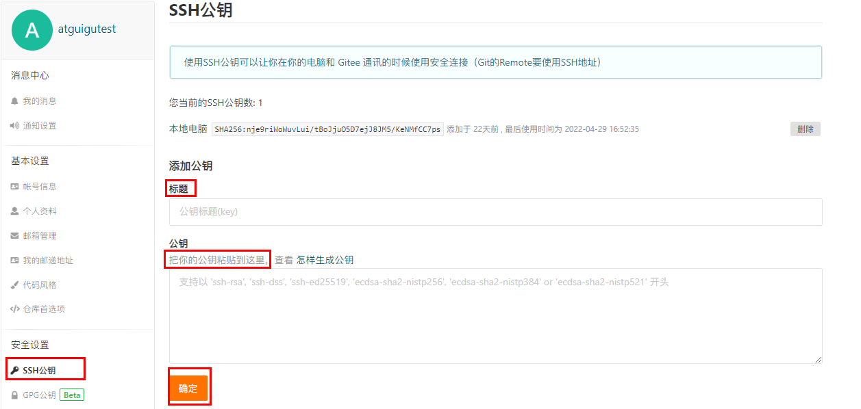

5.3.3 测试连通
ssh -T ssh@gitee.com
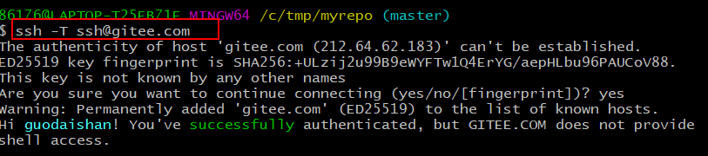

5.4 创建远程仓库
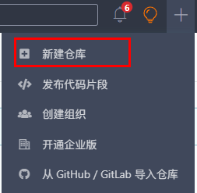
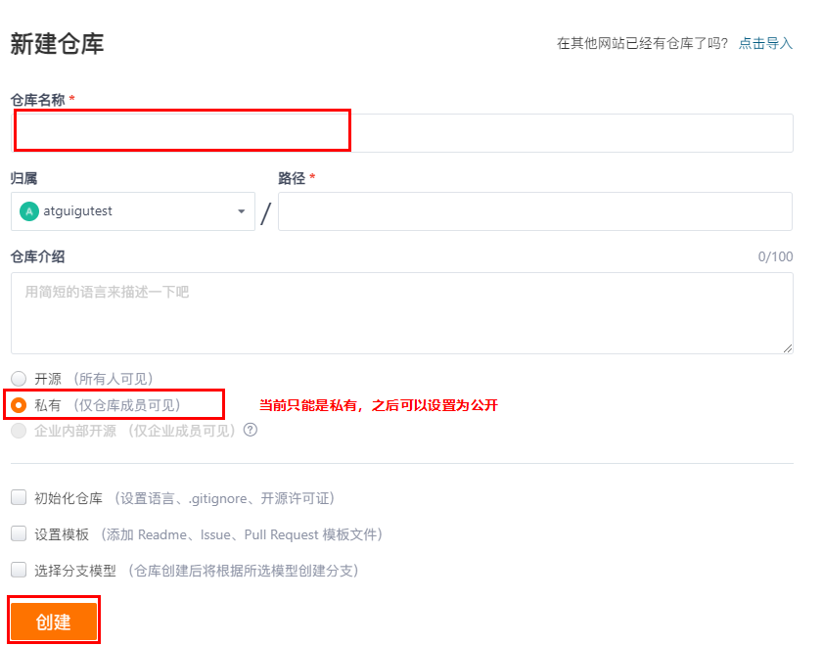

创建成功后，请复制仓库SSH的url地址。
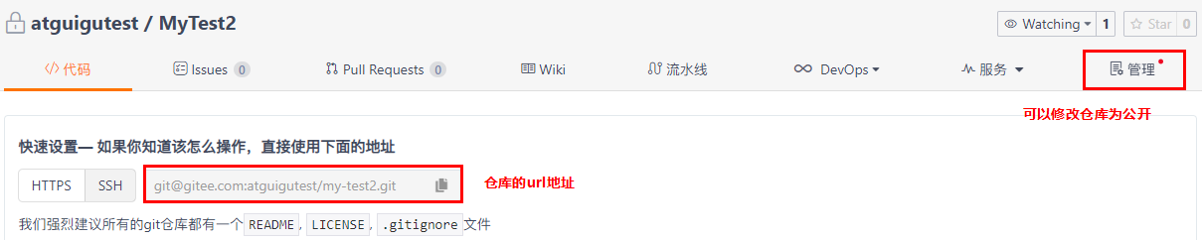

5.5 本地库和远超库交互操作
命令 | 作用
git remote add 变量名 远程仓库url | 为远超仓库的url指定一个变量名，之后可以使用变量名代替url
git push -u 变量名 "本地分支名" | 将本地的指定分支推送到远程仓库
git remote -v | 查看远程仓库列表
git pull 变量名 远程仓库分支名 | 拉取远程仓库指定分支到本地
git clone 变量名 | 下载整个远程仓库到本地

5.6 处理push冲突
当本地分支的版本落后于远程仓库的版本时，是无法顺利push的，会报错如下:
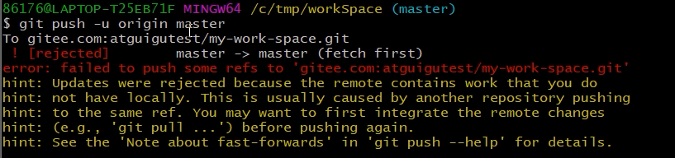
换句话说，本地顺利push的前提是，本地仓库的版本要比远超仓库新。那么可以先拉取远程仓库的最新版本到本地，然后合并处理冲突后，再次push。

5.7 fork
可以将别人的公开仓库fork到自己的仓库中，随意修改。
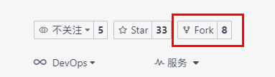

5.8 Pull Request
当对其他人仓库的文件进行修改后，此时没有权限取提交修改，可以向仓库所有者，发起一次pull request请求，请求仓库所有者合并我们的修改，当然也可能遭到拒绝。
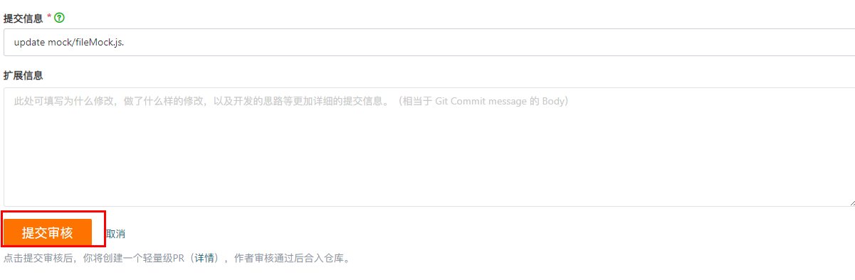

5.9 邀请成员
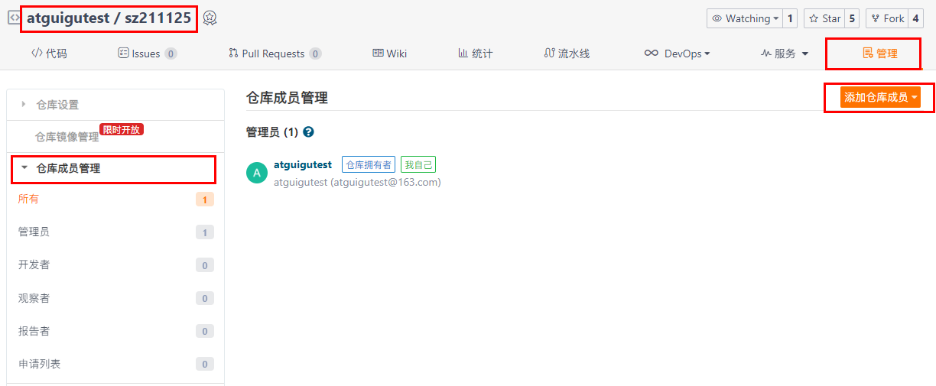

点击后可以生成专属邀请链接，发送链接给指定的用户，用户打开后即可以选择加入团队，加入团队后可以直接向团队的仓库提交修改，无需pull request。

IDEA操作Gitee

6.1 配置Gitee

6.1.1 安装Gitee插件
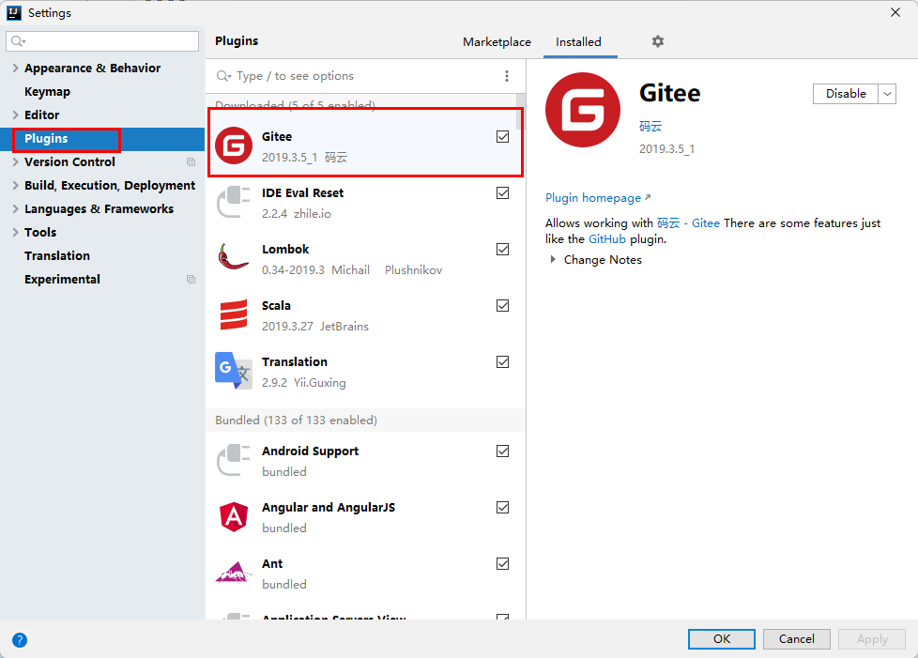

6.1.2 配置Gitee账户
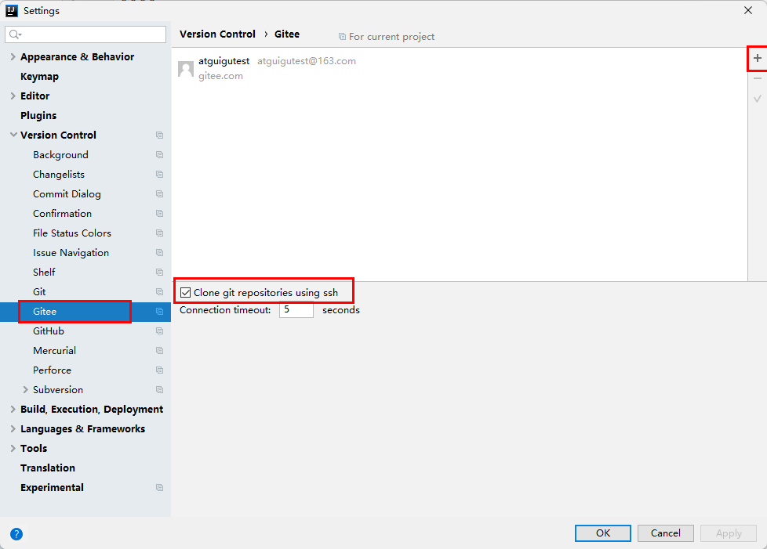
注意：此处只支持使用邮箱进行登录账号，不支持手机号。

6.2 推送本地项目到Gitee
打开项目后，选择VCS:
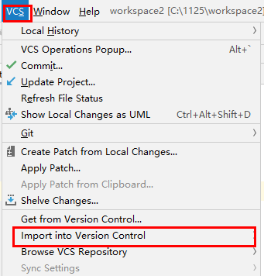
之后选择:
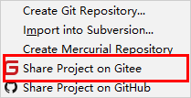
此时会自动生成远程仓库名和地址，可以自定义:
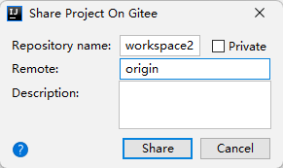
之后点击share可以自动推送

6.3 克隆远程仓库到本地
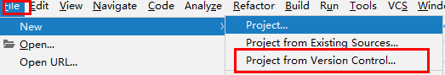
之后在以下对话框填入要克隆项目的url：
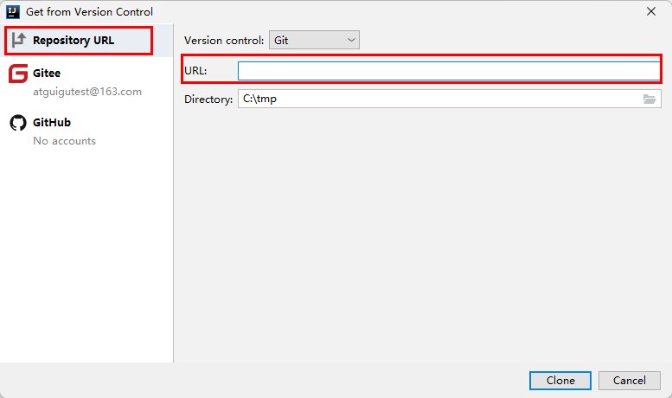

6.4 拉取远程仓库修改到本地

之后选择合并变化到当前分支:
